图 书 推 荐

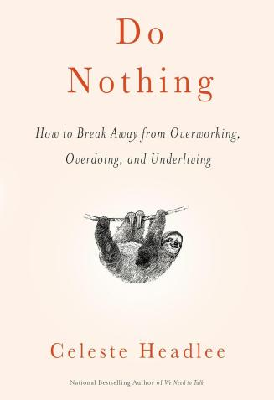
中文书名：《奋斗者的窘境：我们为何“躺一下”才能走得更远》
英文书名：DO NOTHING: How to Break Away from Overworking, Overdoing, and Underliving
作 者：Celeste Headlee
出 版 社：Harmony
代理公司：DeFiore/ANA/Jessica
页 数：288页
出版时间：2020年3月
代理地区：中国大陆、台湾
审读资料：电子稿
类 型：心灵励志
版权已授：英国、韩国、波兰、中文繁体
中文简体字版曾授权，版权已回归
亚马逊畅销书排名：
项目时间管理商品里排第23名
时间管理方法(图书)商品里排第40名

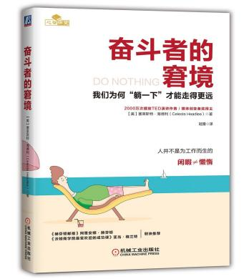
中简本出版记录
书 名：《奋斗者的窘境：我们为何“躺一下”才能走得更远》
作 者：[美]塞莱斯特·海德利
出版社：机械工业出版社
译 者：冠雅
出版年：2022年9月
页 数：260页
定 价：59元
装 帧：精装
奋斗者的窘境 我们为何“躺一下”才能走得更远（豆瓣）

内容简介：

塞莱斯特·海德利（Celeste Headlee）的这本书讲述了我们在生活的每个方面都苛求完美，却忽略了那些我们天生就做得好的事。为什么我们要用效率而非意义来衡量时间？为什么我们就不能歇一歇？

在现代生活中，我们对工作和效率过度的、不健康的追求，让人筋疲力尽、迷失方向，而与真正的创造、健康和幸福越来越远。海德利融合了历史学、神经科学、社会科学乃至古生物学的线索，审视了我们长期以来对于时间利用、闲散、勤奋乃至终极目标的种种假设。她的研究揭示出，我们固执坚守的那些习惯，其实正在伤害我们自己；这些习惯在人类历史上出现得很晚，这意味着它们是可以被打破的——而且必须被打破。是时候扭转这股正让我们变得更悲伤、更多病、更低效的趋势，回归一种能让我们真正蓬勃生长的生活方式。

本书从200年前的工业革命，到生物进化史中不变的人性，再到如今人们的种种错误信念，本书提供了十足可信的“躺一下”的理由。同时，这也是一部实用的操作指南，帮助读者摆脱为了繁忙而繁忙的负面状态，回归积极向上的生活。

作者简介：

塞莱斯特·海德利（Celeste Headlee）是一位屡获殊荣的记者和专业演说家，《会说话》（We Need to Talk）和《听闻心理》（Heard Mentality）的作者。她是PBS新推出的每周系列节目《Retro Report》以及播客《Scene on Radio》第三季《MEN》的联合主持人。塞莱斯特同时担任Procon和Listen First Project的顾问委员会成员。在她二十年的公共广播职业生涯中，塞莱斯特曾担任佐治亚公共广播电台《On Second Thought》栏目的执行制片人，并主持过《Tell Me More》《Talk of the Nation》《All Things Considered》和《Weekend Edition》等多档节目。塞莱斯特已经为百余家公司、众多会议和大学发表了演讲，包括苹果、谷歌、联合航空公司、杜克大学、乔巴尼和娱乐体育节目电视网。

媒体评价：

“对我们这有毒的、令人倦怠的奔波文化而言，这本书是一剂受欢迎的解药。”
——阿里安娜·赫芬顿（Arianna Huffington）

“这本书相当重要，真的可以拯救生命。”
——伊丽莎白·吉尔伯特（Elizabeth Gilbert）

“一声响亮的号角，号召我们更聪明地工作，以更少的投入来成就更多。”
——亚当·格兰特（Adam Grant）

《奋斗者的窘境：我们为何“躺一下”才能走得更远》

本书的赞誉

引 言

第一部分 “效率邪教”
第一章 现代人的节奏
第二章 蒸汽机时代
第三章 职业道德
第四章 时间就是金钱
第五章 把工作带回家
第六章 忙碌的性别
第七章 为工作而生
第八章 真正的人性
第九章 这要怪技术吗

第二部分 从“生活黑客”到“生活回归”
生活回归一：感知时间
生活回归二：要社交，不要社交媒体
生活回归三：离开办公桌
生活回归四：用心休闲
生活回归五：建立真正的连接
生活回归六：放眼未来

结论
致谢
参考文献
关于作者

感谢您的阅读！
请将反馈信息发至：版权负责人
Email：Rights@nurnberg.com.cn
安德鲁·纳伯格联合国际有限公司北京代表处
北京市海淀区中关村大街甲59号中国人民大学文化大厦1705室, 邮编：100872
电话：010-82504106, 传真：010-82504200
公司网址：http://www.nurnberg.com.cn
书目下载：http://www.nurnberg.com.cn/booklist_zh/list.aspx
书讯浏览：http://www.nurnberg.com.cn/book/book.aspx
视频推荐：http://www.nurnberg.com.cn/video/video.aspx
豆瓣小站：http://site.douban.com/110577/
新浪微博：安德鲁纳伯格公司的微博_微博 (weibo.com)
微信订阅号：ANABJ2002


